В творческих мастер-классах, посвященных Масленице, участвовали депутаты Силино
02.03.2023
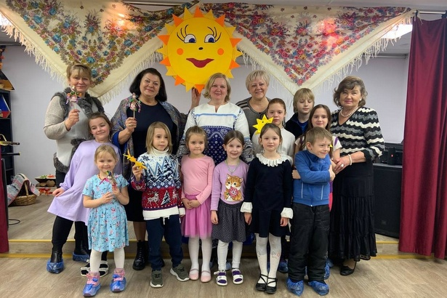
В зеленоградском корпусе 1203 в честь Масленицы состоялись мастер-классы по изготовлению куклы-оберега для дома «Масленичка» и «Солнышко» в технике оригами, а также фольклорная программа «Масленицу встречаем – зимушку провожаем».
Многие гости приходили со своими сладостями и угощениями, можно было угоститься горячим чаем и вкусными блинами. В мероприятии и в мастер-классах приняли участие депутаты муниципального округа Силино. Так, депутат Ольга Владиславовна Буданова показала ребятам, как изготавливать куклу-оберег, и рассказала, для чего она служит, и историю ее создания. У ребят получились замечательные куклы.
Руководительница клубного объединения «Бумажные фантазии» ГБУ «Энергия» Марина Николаевна Вязовик научила ребят технике оригами, и они смастерили «Солнце» как символ Масленицы, ведь Масленица – это праздник прихода весны и появления теплого солнца. А в актовом зале проходил фольклорный праздник, где все водили хороводы, играли в тематические игры и весело проводили время.

Адрес страницы: http://silino.mos.ru/presscenter/news/detail/11438153.html
Управа района Силино города Москвы

